Sud-Ouest du 25 juillet 2017

Plus de 4 000 hectares ravagés par le feu dans le Sud-Est et en Corse

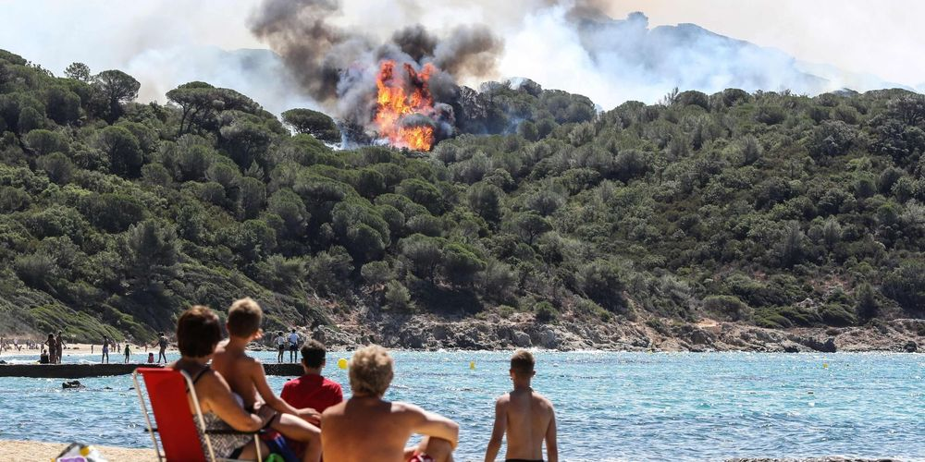
À La Croix-Valmer dans le Var , au moins 400 hectares sont partis en fumée. VALERY HACHE AFP

Depuis lundi, plus de 4 000 hectares de forêt et de maquis sont partis en fumée. La France demande à l’UE "deux avions Canadair" en soutien

Près de 4 000 hectares partis en fumée, une vingtaine de secouristes blessés : les pompiers luttaient mardi pour la deuxième journée consécutive contre des incendies, attisés par des vents violents, en Corse et dans le sud-est de la France qui a demandé un soutien européen.

"La France a sollicité deux avions Canadair dans le cadre de l’aide européenne" pour venir à bout de ces feux destructeurs depuis deux jours, a annoncé le directeur général de la Sécurité civile, le préfet Jacques Witkowski. Le point sur les différents incendies.

Dans le Var

Le département du Var est particulièrement touché, balayé par des vents violents qui rendent difficilement contrôlables les flammes. Pour le préfet de la zone sécurité sud et de Provence-Alpes-Côte d’Azur Stéphane Bouillon, "le Var sera aujourd’hui le département le plus compliqué", avec des vents violents qui ne faibliront pas. Deux incendies sont en cours, à la Croix-Valmer et à Saint-Maximin.

Près de Saint-Tropez, "à la Croix-Valmer, le feu est extrêmement virulent et difficile à maîtriser", a-t-il indiqué au micro d’Europe 1. "Le feu est extrêmement complexe parce qu’il y a la forêt du Conservatoire du littoral, peu de moyens d’y accéder et beaucoup de maisons dans le secteur", a expliqué le préfet.

Sept pompiers y ont été blessés, dont l’un, brûlé au deuxième degré, a été transporté à l’hôpital. 15 policiers ont été intoxiqués.

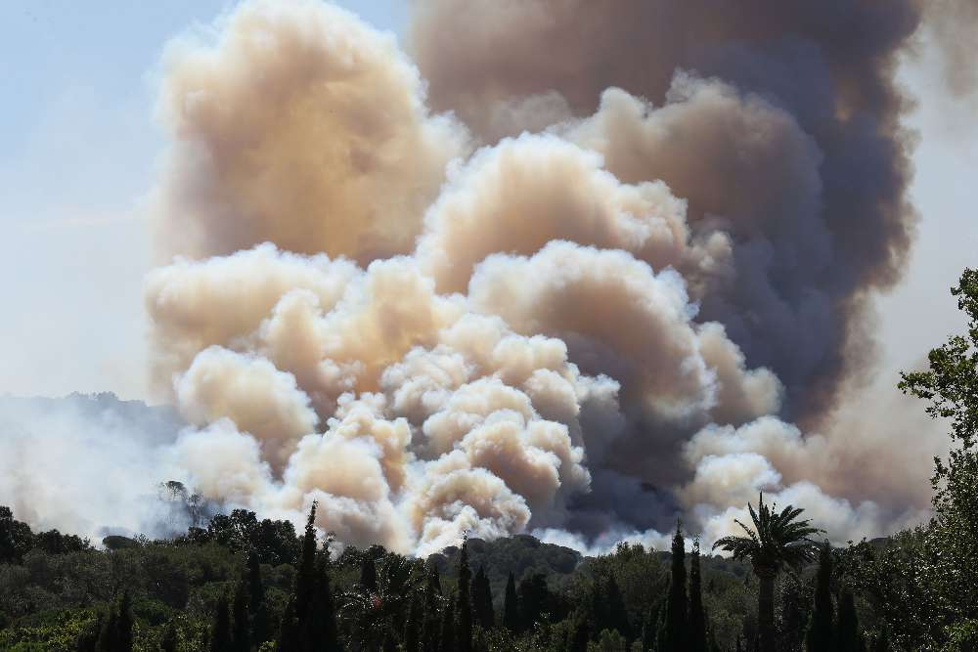
Le Var est le département le plus touché par les incendies. CRÉDIT PHOTO : VALERY HACHE / AFP

Dans le Vaucluse

Le feu est contenu, mais toujours actif sur le flanc gauche et sur l’arrière droite, selon la préfecture. Les pompiers ont travaillé toute la nuit pour mettre en place des dispositifs visant à empêcher le feu de progresser, en particulier pour protéger le village de Mirabeau. 800 hectares de végétation y sont partis en fumée.

En Corse

Les images des incendies qui ont ravagé cette nuit la Corse sont impressionnantes : des flammes qui progressent à toute vitesse sur les gros maquis de l’île de beauté, des maisons menacées et partout des pompiers et policiers pour mener les opérations de secours.

"C’est l’apocalypse!", a témoigné un des habitants de Biguglia, dont la "maison est encerclée par le feu".

https://twitter.com/afpfr/status/889767703791124481

Mardi matin, même si des zones "actives persistaient", l’incendie parti d’Olmeta-di-Tuda n’évoluait plus grâce à un "vent moins fort".

Mobilisation exceptionnelle

Selon un bilan provisoire des autorités, 1 800 hectares ont brûlé en Haute-Corse, 800 dans le sud du Vaucluse, près de Mirabeau, 500 à la Croix-Valmer, 400 à Artigues, 300 près de Saint-Maximin (Var) et plusieurs départs de feu ont eu lieu dans plusieurs communes du littoral comme à Fréjus.

"C’est toute une France qui est mobilisée", a assuré sur France Info le directeur des pompiers des Bouches-du-Rhône, et numéro 2 des sapeurs-pompiers de France, le colonel Grégory Allione, citant des pompiers "arrivés de l’Alsace Lorraine, et ceux de l’ensemble du couloir rhôdanien".

Les risques d’incendie dans le Sud-Est ne devraient pas faiblir mardi, compte tenu des vents violents annoncés par Météo France.

"Il y a deux effets conjugués", a estimé le colonel Allione, "une sécheresse qui se répète d’année en année" et "des conditions de vent désastreuses, avec des pointes de 70 à 80 km/h voire 100 km/h en Corse, pendant 3 à 4 jours".

Dans ce contexte, la France a sollicité deux avions Canadair à l’union européenne.

